PUTOVÁNÍ PO STOPÁCH SKŘÍTKA STŘÍPKA
Kdysi dávno, za horami a za doly, žil ve skleněné hoře nad řekou Jizerou skřítek jménem Střípek. Jednoho dne se rozhodl prozkoumat okolí a vydal se na cesty. Pojď se podívat, kde všude byl a najdi jeho stopy.

Na každé Střípkově zastávce najdeš slůvko, které
ti tam skřítek zanechal. Když se ti podaří poskládat všechna poztrácená slůvka
do křížovky, tajenka je klíčem
pro získání skleněné figurky
skřítka Střípka, vyrobené
v jedné z železnobrodských
sklářských dílen. Pokud
nevyluštíš celou tajenku, i tak
se můžeš radovat z odměny.
Za 3 stopy, dostaneš krásnou samolepku
a za 6 stop kouzelný diamant ze skleněné hory.

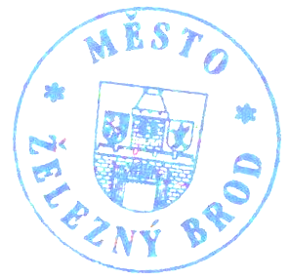
Tak už se honem vydej na dobrodružství a zapisuj si kam až jste došli:


1
START

Místo: . . . . . . . . . . . . . . . . . . . . . . . . .
Slovo: . . . . . . . . . . . . . . . . . . . . . . . . .

Místo: . . . . . . . . . . . . . . . . . . . . . . . . .
Slovo: . . . . . . . . . . . . . . . . . . . . . . . . .

5
2

Místo: . . . . . . . . . . . . . . . . . . . . . . . . .
Slovo: . . . . . . . . . . . . . . . . . . . . . . . . .

TVÁ odměna:
SAMOLEPKA SKŘÍTKA

Místo: . . . . . . . . . . . . . . . . . . . . . . . . .
Slovo: . . . . . . . . . . . . . . . . . . . . . . . . .
3

Místo: . . . . . . . . . . . . . . . . . . . . . . . . .
Slovo: . . . . . . . . . . . . . . . . . . . . . . . . .
4

Místo: . . . . . . . . . . . . . . . . . . . . . . . . .
Slovo: . . . . . . . . . . . . . . . . . . . . . . . . .
7
TVÁ odměna: KOUZELNÝ DIAMANT

8

Míso: . . . . . . . . . . . . . . . . . . . . . . . . .
Slovo: . . . . . . . . . . . . . . . . . . . . . . . . .

Místo: . . . . . . . . . . . . . . . . . . . . . . . . .
Slovo: . . . . . . . . . . . . . . . . . . . . . . . . .

6
9

Místo: . . . . . . . . . . . . . . . . . . . . . . . . .
Slovo: . . . . . . . . . . . . . . . . . . . . . . . . .

10

Místo: . . . . . . . . . . . . . . . . . . . . . . . . .
Slovo: . . . . . . . . . . . . . . . . . . . . . . . . .

TVÁ odměna: SKŘÍTEK
STŘÍPEK

SKŘÍTEK NAVŠTÍVIL TYTO PAMÁTKY A KULTURNÍ MÍSTA ŽELEZNÉHO BRODU:
- MĚSTSKÉ MUZEUM V ŽELEZNÉM BRODĚ sklářská expozice (náměstí 3. května 37, ŽB)
kontakt: 483 389 081, www.muzeumzb.cz.
Otevírací doba:
říjen–duben: so–ne 9–12, 13–16 h.
květen, červen, září: út–ne 9–12, 13–16 h.
červenec–srpen: út–ne 9–12, 13–17 h.
Vstupné: 15 Kč/25 Kč
Moc se mu líbila expozice historie sklářské výroby na železnobrodsku, galerie tavené skleněné plastiky světoznámých výtvarníků J. Brychtové a St. Libenského a železnobrodské skleněné figurky.
Zde si můžeš v korálkové dílničce navléknout náhrdelník.

- MĚSTSKÉ MUZEUM - BĚLIŠTĚ národopisná expozice
(Běliště 57, ŽB),
kontakt: 483 391 149, www.muzeumzb.cz.
Otevírací doba:
říjen–duben: so–ne 9–12, 13–16 h.
květen, červen, září: út–ne 9–12, 13–16 h.
červenec–srpen: út–ne 9–12, 13–17 h
Vstupné: 15 Kč/25 Kč

V největší roubené stavbě z roku 1807 si prohlédl expozici historie města.
A ty si ji můžeš projít s interaktivním průvodcem „Život na Bělišti“.

- TRÁVNÍKY – PAMÁTKOVÁ REZERVACE A ZVONICE
Výchozí bod - (Malé náměstí, ŽB)
Otevírací doba: volně přístupné,
kontakt: 483 333 999, www.zeleznybrod.cz
Na Trávníkách se Střípkovi nejvíce líbily roubené a klasicistní stavby z přelomu 18.–19. století, které si zachovaly starobylý podkrkonošský ráz. Železnobrodská zvonice, která doplňuje kostelní vršek je unikátní svou dřevěnou konstrukcí dvou na sobě nezávislých stojen, z nichž jedna nese plášť stavby a druhá zavěšené zvony. Původní zvonice z roku 1761 podlehla téměř celá požáru v roce 2007. O rok později byla rekonstruovaná do původní podoby. V interiéru zvonice jsou od roku 2009 zavěšeny tři nové zvony - sv. Jakub Větší, Panna Maria Bolestná a sv. Václav.
Určitě si udělej procházku po Trávníkách a kolem dřevěné zvonice.

- MUZEUM A GALERIE DETESK s. r. o.
(náměstí 3. května 20, ŽB)
Otevírací doba: po–ne 9–17 h.,
kontakt: 483 391 172, www.galerie.detesk.cz
Zde Střípka okouzlila sbírka uměleckého skla, která dokumentuje vývoj železnobrodské sklářské tvorby 20.–90. let 20. století. Také si prohlédl sbírku cca 350 ks skleněných figurek
a v galerii své oko potěšil aktuální výstavou.
Můžeš si zde vyzkoušet psát nekonečným skleněným perem.
Když včas zavoláš, můžeš si domluvit i exkurzi do provozu.

- MUZEUM KOČÁRKŮ, HRAČEK A BETLÉMŮ
(Vl. Rady 865, ŽB)
Otevírací doba: Po telefonické domluvě
Kontakt: 606 281 864, maruela@seznam.cz
Na půdě plné krásných hraček a kočárků, z dob dětství tvé maminky a mnohdy i babičky,
si Střípek připadal jako v pohádce. Okouzlily ho dobové kočárky. Panenky a medvídci
se na tebe usmívají z každého kouta. Expozice je doplněna papírovými vystřihovanými betlémy a také zde můžete vidět velký pohyblivý betlém.
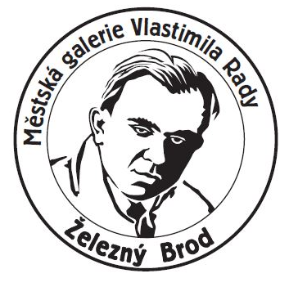

Prohlídka s průvodcem je zakončena malým překvapením.

- MĚSTSKÁ GALERIE VL. RADY (náměstí 3. května 1, ŽB)
Otevírací doba: po–ne 10–16 h.,
kontakt: 483 333 925, www.zeleznybrod.cz
Vstup v rámci hry zdarma

Skřítek si prohlédl stálou expozici obrazů Vlastimila Rady. Zároveň zde probíhala také výstava podle termínu návštěvy.

Termín Název a obsah výstavy termín vernisáže
1. 6. - 29. 8. | 4 generace Radů – Nové objevy | x
4. 9. - 10. 10. | Muzeum - sklo | 3. 9. 2021
16. 10. - 28. 11. | Brodecká vápenka | 15. 10. 2021
4. 12. - 9. 1. | Andelská výstava. Vánoce a sklenené betlémy | x
Můžeš si zde vyzkoušet své šikovné ruce v tematických tvořivých dílnách a workshopech. Zároveň si můžeš kdykoliv zahrát Galerijní RADOvánky, které vás vždy zábavně provedou danou výstavou.


- STŘEDNÍ UMĚLECKOPRŮMYSLOVÁ ŠKOLA SKLÁŘSKÁ
(Smetanovo zátiší 470, ŽB)
Otvírací doba školního obchodu: út–so 10–17 h., kontakt: 483 346 162, 602 185 806, www.supss.cz
Střípek procházel mezi učebnami a obdivoval vystavené práce šikovných studentů. Poté
si ve školní prodejně koupil něco na památku a nakonec sledoval práci žáků ve sklářské huti.

V prostorách školy je stálá sklářská expozice, která je v sezóně doplňována o díla studentů. Pro návštěvu použij zvonek na školní obchod, zaměstnanci se ti budou rádi věnovat.

SKŘÍTEK TAKÉ NAVŠTÍVIL MÍSTA, KDE SI V DÍLNÁCH MOHL VYZKOUŠET SKLÁŘSKÉ ŘEMESLO:
- MINIMUZEUM SKLENĚNÝCH BETLÉMŮ
(Železná 103, ŽB)
Otevírací doba: červenec–srpen po–so 10–17 h.,
adventní víkendy 13–17 h., 25. -28. 12. 13–17 h.
V jiný čas pouze po telefonické domluvě (den předem). Vaše zavolání je vítáno majitelka bydlí hned vedle Minimuzea.
Kontakt: 777 168 470, www.minimuzeum.wix.com/betlemy
Zde obdivoval unikátní sbírku více než 70 skleněných betlémů. Je jediná svého druhu
na světě. Součástí muzea je také korálková dílna. V prodejně si skřítek mohl zakoupit skleněné betlémy a další sklářské výrobky ze Železného Brodu a okolí.
V klidu se usaď a vyrob si v korálkové dílně náhrdelník nebo náramek a jako pravý skřítkův stopař dostaneš 50% slevu.

- DT GLASS s. r. o.
(Masarykova 4, ŽB, vchod do obchodu z ul. nábřeží Obránců míru, vedle restaurace U Zvonice)
Otevírací doba: po–pá 10–11.30, 12–16.30 h., kontakt: 483 306 019, www.dtglass.cz
ZDARMA
V této dílně a zároveň prodejně mohl skřítek obdivovat výsledek výroby tradičního
českého skla i originální dárky se zakázkovým pískováním. Zjistil, že výrobky vznikají
ručním a strojním zpracováním borosilikátové sklosuroviny SIMAX. A především ho
zajímala ukázka výroby na sklářském kahanu, kde si dokonce mohl sám něco zkusit.
I ty si můžeš vyzkoušet vyfouknout svou skleněnou kouličku.

- ŠAVRDOVÁ JANA
(Nádražní 494, ŽB)
Otevírací doba: út–čt 10–14 h., doporučujeme tel. ohlášení, kontakt: 602 479 598, savrdova.jana@volny.cz
ZDARMA
Figurky paní Šavrdové jako by pod jejíma rukama ožily. Střípek pozorně sledoval, jak
se na sklářském kahanu rodí zvířátka, panáčci, kytičky a šperky. Byl rád, že si zde mohl tyto krásné výrobky zakoupit.
Když budeš velmi opatrný třeba si budeš moci vyzkoušet práci se sklářským kahanem skoro sám, ale mysli na to , že je to velmi nebezpečné. Když poslechneš paní Šavrdovou na slovo, jistě zvládneš více, než si myslíš.

- HELA-GLASS
(Obránců míru 798, ŽB)
Otevírací doba: út – čt 10–12,13–15 h., doporučujeme tel. objednat, kontakt: 602 162 922, www.helaglass.wgz.cz
ZDARMA
V této rodinné sklářské dílně Linkových se skřítek seznámil s výrobou
foukaného dekorativního skla. Dozvěděl se, co všechno se z kouliček dá sestavit
a jaké tvary mohou zdobit nejen vánoční stromek.
Foukej do skleněné trubičky, sám uvidíš, jaký tvar se ti podaří vytvořit.

- OLIVA GLASS
(Hrubá Horka 90, ŽB)
Otevírací doba: čt 10–18 hod., doporučujeme tel. objednat, kontakt: 604 441 960, 606 406 844, www.oliva-glass.com
Vstupné dosp. osoba 50 Kč, děti s herním plánem ZDARMA
V této dílně se Střípek setkal s uměleckým zpracováním skla. Olivovi vytváří skleněné šperky, objekty a skleněnou mozaiku. Vše vypadalo tak krásně, že by si to nejraději odnesl domů.
U Olivů mají i překrásnou zahradu a když budete mít štěstí, uvidíte zde nejrůznější
barvy Koi kaprů.

S panem Olivou si zkus vybrousit sklíčko a vytvoř si tak vlastní vzpomínku na tuto rodinnou sklářskou dílnu.

- SKLENĚNÁ BIŽUTERIE, a. s.
(Alšovice 156, Pěnčín)
Otevírací doba: po–ne 10–18 h., kontakt: 601 129 664, www.beadgame.cz
Zde si Střípek vyzkoušel tvoření krásných suvenýrů v kreativních dílnách se skleněnými perlami. Vyráběl náramky a skleněné mozaikové obrázky. Prohlédl si samotnou výrobu mačkaného
skla i perel. Zdejší návštěvu zakončil v muzeu výroby skla, kde se dozvěděl vše potřebné
o historii sklářství.
Za pozornou návštěvu dostaneš zdarma dřevěného skřítka k dotvoření.

- SKLO BURSA – ruční sklářská výroba
(Železná 98, ŽB)
Návštěva je možná po telefonické domluvě, kontakt: 602 214 077, www.sklobursa.cz
Firma Sklo Bursa vznikla v roce 1992 a působí v Železném Brodě, ve městě s dlouholetou sklářskou tradicí. Sklo Bursa je menší firma rodinného typu, která se zabývá ruční výrobou dekorativního a technického skla nad sklářským kahanem.
Sleduj, jak pan Bursa s kouskem skla dokáže zázraky.

- MĚSTSKÉ KOUPALIŠTE
(nábřeží Obránců míru, ŽB)
Pouze v letních měsících Po–Ne 10–19 h., kontakt: 721 365 964, FB/koupaliste.zeleznybrod
Velký bazén (20 × 12 m) a malý bazén (50 × 25 m) se skluzavkou, travnatá pláž.
Pokud máš sebou tento hrací plán a jdeš najít stopu, můžeš využít
1x vstup zdarma.




BONUSOVÉ KVÍZY A RÉBUSY PRO CHYTRÉ HLAVIČKY
JESTLI UŽ TĚ NOHY BOLÍ,
NEDOJDEŠ DÁL ANI S HOLÍ,
SEDNI SOBĚ NA ZADNICI
A PROVĚTREJ MOZKOVNICI.



LUŠTI PŘIPRAVENÉ RÉBUSY
A ZA KAŽDÝ VYLUŠTĚNÝ RÉBUS DOSTANEŠ
JEDNU STOPU NAVÍC, KTERÁ TĚ DOVEDE K POTŘEBNÉMU CÍLI.




OSMISMĚRKA
Střípkovi se rozsypala písmenka, pomoz mu je roztřídit a najdeš tajenku.
Ta ti napoví, co je v Železném Brodě ještě k vidění.
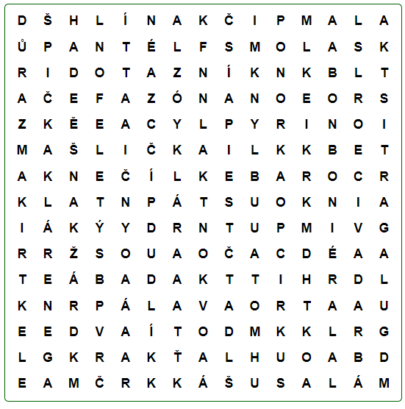

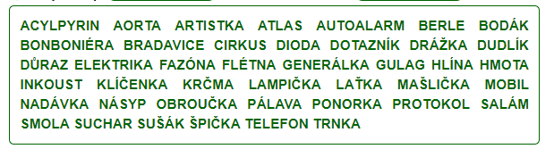



Tajenka

MALÍŘSKÁ SPOJOVAČKA
Spoj číselnou řadu a zjisti, kdo se na Tebe usmívá. Určitě bude moc rád, když ho vybarvíš.
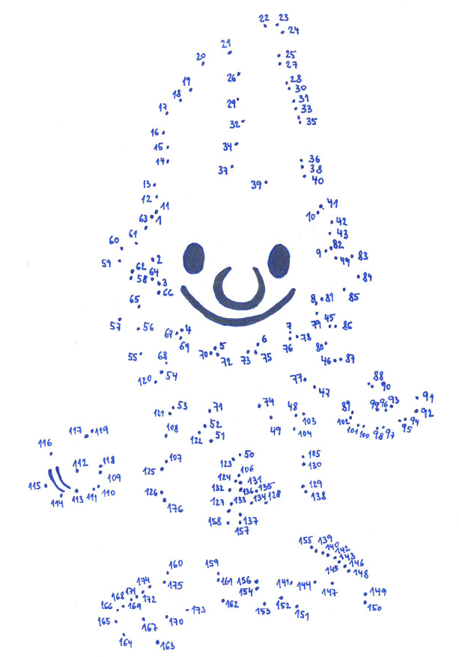

POZNEJ PŘÍRODU
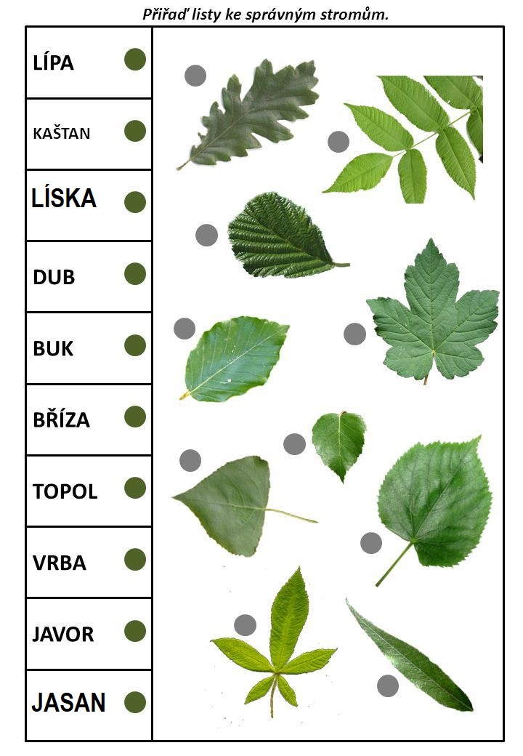
Při svých putování uvidíš mnoho různých stromů, všímej si jaké mají listy a jistě se ti při řešení tohoto úkolu bude dařit.



Vo brodskejch vodnicích
Za starodávna snaď nebejvalo tekuty vody, aby v ni nebydlel vodník. To už se rozumělo samo sebou! Nědy ich bejvalo i vic. Někerej se s lidma přátelil, ale někerej bejval mrzout. V Brodě bejvali vodnici v Izeře i v Žernouniku. V Izeře, to bejvali takový poťouchlici poťouchlý. Rádi lidi škádlili a velkou radosť měli, když mohli někoho vylekať, zvlášť ženský, ale třá i někoho nevopatrnýho vymáchali nebo dočista utopili. S nima nebyla žádná lekrace!
To v Žernouniku bejvali takřřajc vodnici domáci. Přebejvali u mlejnu, kerejch bejvalo na potoce habaděj a bedlivě dbali, aby každej měl dost vody a neobíral jeren druhého. S mynářem byl ten jeho vodnik dycky zadobře a mynář dobře věďal, že v ňom má dobrýho pomocníka v případě nouze.
Tak to bejvalo odjaktěživa i v Dolenim mlejně na samým břehu Izery. Jeho kolo poháněla voda ze Žernounika, ale z kola vodtýkala už rounou do Izery. Proto vodnik z Doleního mlejna se dobře znal s vodnikama z Izery. Tohle kamarádství bylo moc důležitý. Dyž na jaře nebo po letnich deštich měla stoupnout Izera, dolnomlejnskej vodnik už to vod inejch vodniku veďal předem a mynář se mohel na povodeň přichystať. Inak by bejvalo často zle!
Jennou ušak přišli do mlejna ňáký páni, moc nóbl, s cvikrama na nosech a lejstry v kabelách. Mynář z nich velkou radosť neměl, ale pohostil je a dlouho s nima německy hovořil. Vodnik zeušeho vyrozuměl, že chtěj stavišť ňáký stavidla na Izeře, zaderžovať tam vodu a hnáť i pak novou strouhou na ňákou fabriku. Pan otec byl z toho celej mrzutej, ale vodnik nelenoval. Hneď tu noc svolal všecky izerni vodniky z vokoli a poveďal im, co se chystá. Některý už taky ledacos slyšali a usoudili, že by to byl konec Doleniho mlejna. Voda by se stavidly zvedla tak, že by Mlejnsky kolo zalila, takže by se nemohlo točiť. Domáci vodnik byl povjéřen, aby to panu otci vysvětlil. Jenže druhej den mynář někam vodjel a dyž přijel, přivezl hromadu peněz, který mu prej dal novej pan továrnik za to, že stavidla dovolil postaviť a smlouvu, kerou se mu zaručil, že se mlejnu nic nestane. Za několik let ušak došlo na vodnická slova. Dolenimu mlejnu se sice nic nestalo, ale nemohel mliť. Mynář přišel na mizinu a mlejn lacino koupil pan továrnik a přeďal ho na byty pro svy dělniky.
Vodnici se vodstěhovali inam. Zaostal jen vodnik pod Skalkou, ale i toho po čase vyhnala votsuď stauba silnice po novym nábřeží do Zákostelí a dál pod Spálou a musel se taky vystěhovať. A tak sme v Brodě přišli vo ušecky vodniky a také vo pohádky.

Eva Vozková
t.č. kronikářka města (Z pozůstalosti pana učitele Františka Sochora)
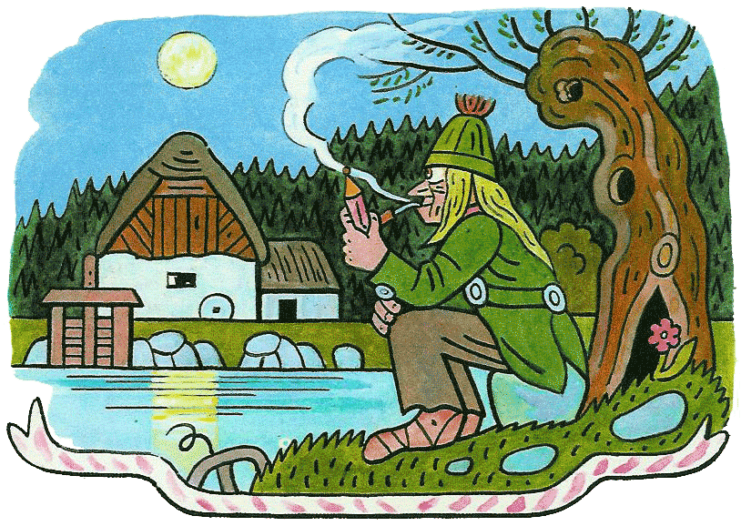

(Poznámka:
Doleni mlejn je dnešní restaurace U Zvonice,
Izera – Jizera)

ZNÁŠ STARÁ RČENÍ?
Doplň druhou část známých přísloví:

Darovanému koni………………………………………
Sejde z očí………………………………………………
Host do domu………………………………………….
Každý svého štěstí……………………………………..
První vyhrání……………………………………………
Co není v hlavě…………………………………………
S chutí do toho .……………………………………….
Odříkaného chleba…………………………………….
Co se škádlívá..…………………………………………
Práce kvapná…………….…………………………….
Co máš sám nerad……….…………………………….
Přehled míst, které můžete navštívit.

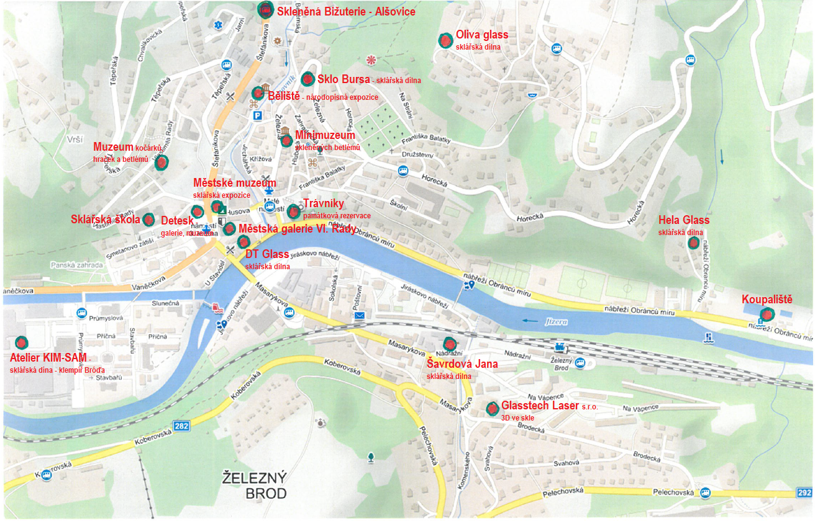

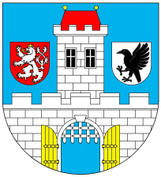

ADRESÁŘ

Památky a zajímavá místa k návštěvě:
- Městské Muzeum, sklářská exp., nám. 3. května 37, ŽB
Tel: 483 389 081
- Městské Muzeum Běliště, národopisná exp., Běliště 57, ŽB
Tel: 483 391 149
- Trávníky - památková rezervace, Malé náměstí, ŽB
- Muzeum a galerie Detesk, nám. 3. května 20, ŽB
Tel: 483 391 172
- Sklářská škola, Smetanovo zátiší 470, ŽB
Tel: 602 185 806
- Muzeum kočárků, hraček a betlémů, Vl. rady 865, ŽB
Tel: 606 281, 864
- Městské koupaliště, nábř. Obránců míru, ŽB
Tel: 721 365 964
- Glasstech laser, Brodecká 839, ŽB
Tel: 483 390 838

Místa s výrobní dílnou:
- Městská galerie Vl. Rady, nám. 3. května 1, ŽB
Tel: 483 333 925
- Minimuzeum skleněných betlémů, Železná 103, ŽB
Tel: 777 168 470
- DT Glass, Masarykova 4, ŽB Tel: 483 389 819
- Sklo Bursa, Železná 98, ŽB Tel: 602214 077
- Ateliér KIM-SAM, Průmyslová 335, ŽB
Tel: 737 323 704
- Šavrdová Jana, Nádražní 494, ŽB
Tel: 602 479 598
- Hela Glass, Obránců míru 798, ŽB
Tel: 602 162 922
- Skleněná bižuterie, Alšovice 156, Pěnčín
Tel: 601 129 664
- Oliva Glass, Hrubá Horka 90 Tel: 604 441 960

SKLENĚNÉ MĚSTEČKO
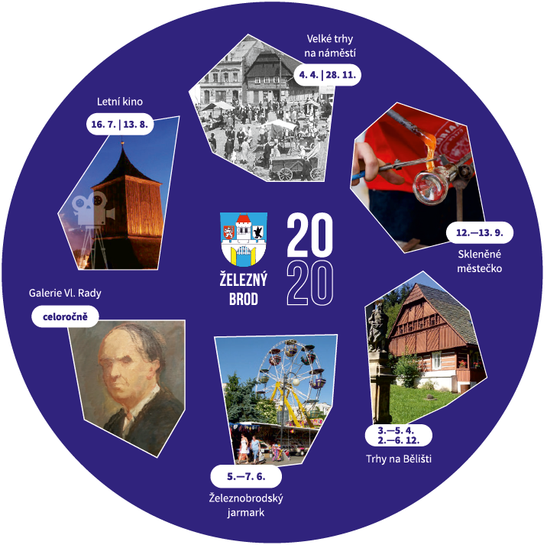
Městská slavnost zaměřená na oslavu sklářství se odehrává každoročně
v Železném Brodě vždy druhý víkend v září. Jde o tradiční setkání sklářů, výtvarníků, historiků, sběratelů i laických obdivovatelů sklářského umění
a kvalitního řemesla.
Těšit se mohou všichni obdivovatelé sklářského řemesla,
že si zde vyzkouší svou zručnost,
nebo na vlastní oči uvidí jak vznikají křehké skleněné výrobky.

Skleněné městečko začínalo ve velmi skromných podmínkách, avšak
dnes patří mezi jednu z největších kulturně-společenských událostí
ve městě. Každoroční tradiční setkání sklářů, výtvarníků, historiků a sběratelů nabízí nejen mnoho výstav, ale také bohatý kulturní program plný hudby
a uměleckých vystoupení.
Veřejnost má možnost obdivovat kreativitu a řemeslnou zručnost studentů sklářské školy nebo se aktivně zapojit do speciálního programu „tvůrčích sklářských dílen“, který je pro ně připraven v několika oborech.
Na Malém náměstí, ve sklářské škole
a v několika firemních prodejnách jsou nejen prezentována
a předváděna sklářská řemesla charakteristická pro zdejší region, ale také si lze zakoupit sklářské výrobky
a bižuterii.
Vstupné je do všech objektů, galerií a muzeí zdarma.


Kulturní přehled akcí Železnobrodsko 2020
22. 2. | Masopust Bzí
23. 2. | Masopust Železný Brod
28. 3. | Tradiční bzovské velikonoční trhy
4. 4. | Velikonoce v Železném Brodě
3. - 5. 4. | Velikonoční jarmark na Bělišti
16. 5. |   Svatojánská pouť ke kostelíku Na Poušti
30. 5. | Dětský den Železný Brod
30. 5. | Alšovický Jarmareček

Jaro



5. – 7. 6. | Železnobrodský jarmark
6. 6. | Zpátky v čase
13. 6. | Staromilská pouť do Bzí
16. 7. | Letní kino
18. 7. | Festival Šibeničního humoru
13. 8. | Letní kino
20. 8. | Dechovky bez hranic

Léto



12. – 13. 9. | Skleněné městečko
21. 11. | Tradiční bzovské vánoční trhy
28. 11. |   Vánoční trhy s rozsvícením stromu ŽB
2. – 6. 12. | Vánoční trhy na Bělišti

Podzim
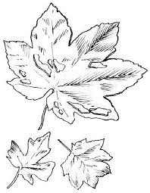
Zima

STAŇ SE NA CHVÍLI POROTCEM A DOSTANEŠ
SAMOLEPKU SE ZNAKEM MĚSTA ŽELEZNÝ BROD
Můžeš nás pochválit i pokárat, to je výhoda porotce. Na nás je se potěšit, nebo zlepšit. Jen tak bude v příštím roce stopování skřítka Střípka zase o něco zajímavější.

DĚKUJEME ZA VYPLNĚNÍ  KDE JSI NEBYL, NEPIŠ NIC | Jak zde na tebe byli milí? 1-5  jako ve škole | Jak se ti zde líbilo?  1-5  jako ve škole | Máš chuť navštívit toto místo znovu? Ano/Ne | Proč se na toto místo chceš, nebo nechceš vrátit?  Stačí napsat dvěma slovy.
Turistické informační centrum ŽB
Městské muzeum ŽB
Běliště
Detesk muzeum a galerie
Muzeum kočárků,
hraček a betlémů
Městská Galerie Vl. Rady
Sklářská škola
Minimuzeum
skleněných betlémů
Sklo Bursa
Oliva Glass
DT Glass s. r. o.
Jana Šavrdová
Hela Glass
Skleněná bižuterie, a. s.
Koupaliště ŽB
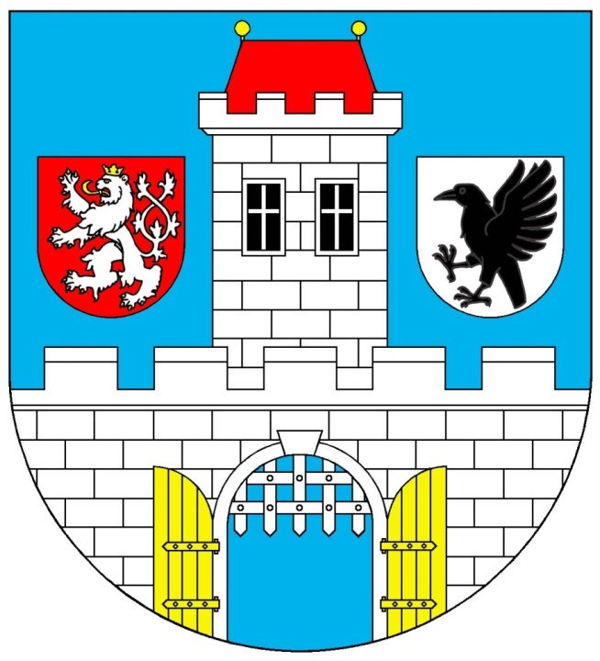

Řemeslná a zážitková turistika pro rodiny realizovaná
s finanční podporou




Tímto vám velice děkujeme za návštěvu Železného Brodu a věříme, že se vám zde líbilo. Budeme rádi, když se k nám opět vrátíte a se svými kamarády navštívíte naše město.
Informace o všech kulturních, sportovních a turistických akcích vám ochotně sdělíme
na TIC Železný Brod.

OTEVÍRACÍ DOBA:
leden–duben: Po–Pá/8–16, So/9–12
květen, červen, září: Po–Pá/8–17, So/9–12
červenec, srpen: Po–Pá/8–17, So–Ne/9–12
Turistické informační centrum Železný Brod
náměstí 3. května 1 (budova radnice „A“, přízemí – vpravo)
468 22 Železný Brod, tel.: 483 333 999, e-mail: info@zelbrod.cz, www.zeleznybrod.cz
(Alena Matějková–778 527 000, Lucie Chvalinová–602 716 133, Veronika Vebrová–773 131 701)

